**מחשוב ענן – תרגיל בית 1 חלק א**

*עמרי גאוי – 313394850*

*עומרי שלו – 315838540*

*רן פולק – 318265808*

*בר שטיינר – 318401957*

*עומר סומרשטיין – 316439876*

*נועם אופיר - 318295888*

קישור לגיטהאב הקבוצה:

תרגיל בית זה נמצא תחת תיקייה HW1a  
<https://github.com/Ranash12/cloudCourse>

**תרגיל 1**

הערה: בשביל לקרוא מהקובץ students.json צריך למקם אותו בדרייב בתקייה הראשית /content/drive/myDrive/students.json

ניתן לראות שהצגנו dropdown בעזרת widgets עם כל שמות חברי הקבוצה שייבאנו מקובץ students.json.  
ברגע ההתחלתי השדות ריקים.

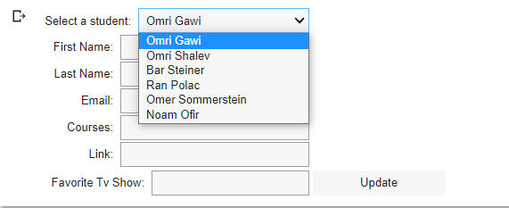

ברגע שבוחרים סטודנט, השדות מתמלאים עם הפרטים שלו.  
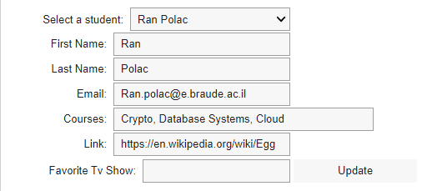

בנוסף ניתן להוסיף Favorite Tv Show בשדה הריק ולעדכן בקובץ json על ידי לחיצה על כפתור Update

ברגע שלחצנו על update, נשים לב שהכפתור התעדכן לUpdated והקובץ עודכן בהתאם.

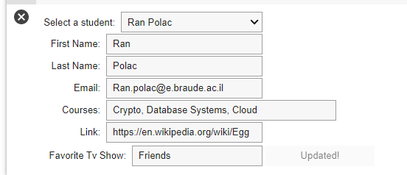

להלן הקובץ אחרי עדכון:  
נשים לב שהשדה של favorite_show התעדכן.

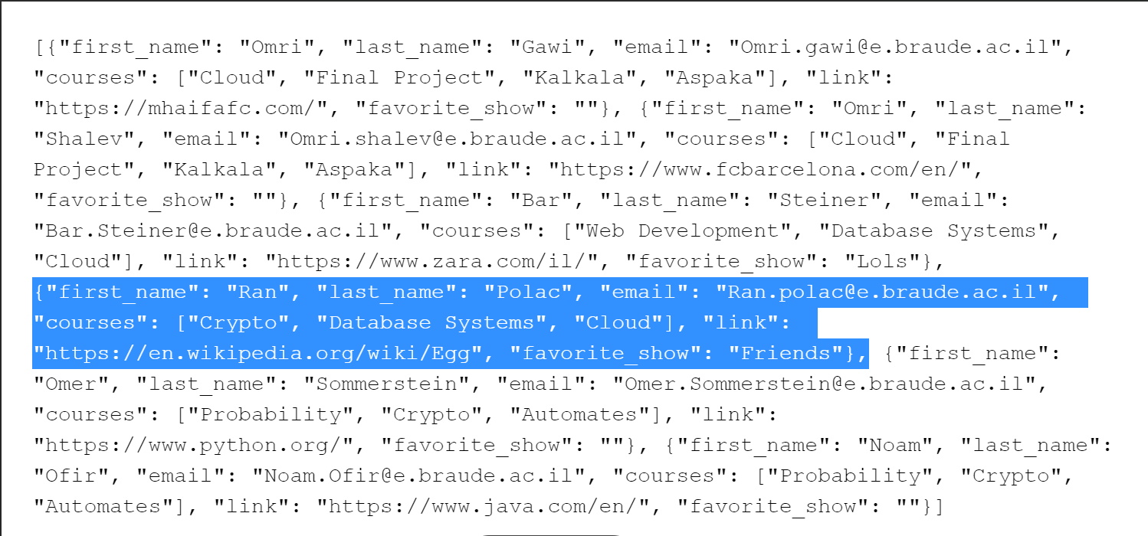

**תרגיל 2**

בחרנו בחברת **Athenahealth** שהיא חברה טכנולוגית בריאותית המספקת שירותים מבוססי ענן לאחסון מידע עבור מטופלים (EHR) וBilling System.  
התמקדנו בסיפור הצלחה בהטמעת השירות בבית חולים “Rural” שנמצא בארה"ב.

<https://www.athenahealth.com/case-studies/cloud-based-billing>  
<https://www.athenahealth.com/solutions/electronic-health-records>

1. האם נעשה שימוש בענן פרטי/ציבורי/היברידי?  
   Athenahealth משתמשת ב- Private Cloud כדי לפרוס את המערכת Billing System ו - EHR שלה. החברה מנהלת את תשתיות הענן שלה מה שמאפשר אבטחת מידע בצורה רחבה יותר ובכך לשמור על פרטיות המטופלים בצורה הטובה ביותר.
2. מודל שירות – SAAS/PAAS/IAAS  
   מערכת החיוב מבוססת הענן של Athenahealth היא מודל תוכנה כשירות SaaS. מודל זה מספק יישום תוכנה שלם המועבר דרך האינטרנט, וחוסך את הצורך של הארגון להתקין ולהפעיל יישומים על השרתים שלו. מודל ה-SaaS של Athenahealth כולל עדכוני תוכנה שוטפים, תחזוקה ותמיכה. המשמעות היא שהארגון אינו צריך לדאוג לגבי עדכוני תוכנה או תיקון בעיות טכניות, שכן Athenahealth מנהלת את המשימות הללו.
3. הציעו שלוש מטריקות לבדיקת הצלחת ההטמעה. נמקו במשפט קצר כל הצעה.
4. Availability - מדד זה מודד את זמן הפעולה של המערכת ומבטיח שהיא זמינה לשימוש על ידי ספקי שירותי בריאות בכל עת. זמינות גבוהה מבטיחה שספקים יכולים לגשת למידע על המטופל וספק את המענה במיידי. במיוחד בתחום הרפואי שזמן הוא קריטי אנחנו חושבים שזוהי מטריקה חשובה לבדיקת הצלחת ההטמעה.
5. Response Time - מדד זה מודד את המהירות שבה יכולים ספקי שירותי בריאות לגשת למערכת, לבצע פעולות ולקבל תשלום. זמני תגובה מהירים יכולים לשפר את היעילות של תהליך החיוב ולצמצם את הזמן הנדרש לקבלת תשלום ע"י המערכת Billing System.
6. Cost Saving - מדד זה מודד את הפחתת העלויות הקשורות לניהול ותחזוקה של המערכת הנוכחית לפני המעבר למערכת מבוססת ענן. על ידי שימוש במערכת מבוססת ענן. אנחנו חושבים שמדד מרכזי בהצלחת ההטמעה זה חיסכון בהוצאות של החברה.
7. האם הייתם מציעים לארגון ענן אחר? מודל אחר? התיחסו למסקנות הסיפור.

בהתבסס על הצלחת Billing System מבוססת הענן של Athenahealth, אנחנו חושבים שמומלץ שהארגון ימשיך להשתמש במודל private ובמודל שירות SaaS. עם זאת, ככל שהחברה ממשיכה לצמוח ולהתרחב, אולי כדאי לשקול Hybrid Cloud המשלב את היתרונות שלprivate ו-public. זה יכול לספק את scalability ו-flexability הדרושים כדי לענות על הצרכים של ארגון בריאות מתפתח תוך שמירה על האבטחה והשליטה של private cloud.